IMI PNEUMATEX Zwischengefäß Dampfdusche 25.10

IMI Hydronic Engineering Deutschland

Eigenschaften

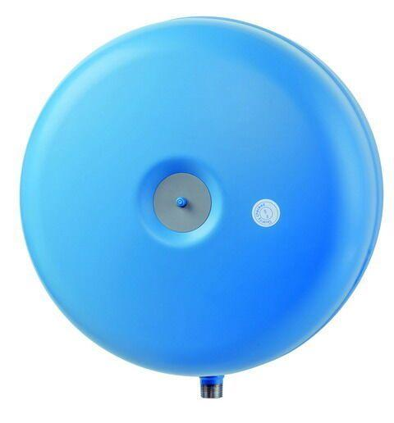

GTIN:

7640148634380

HAN:

7142023

Platzierung

vertikal

Inhalt (l)

25,00

max. Mediumtemperatur (Dauerbetrieb) (°C)

110,00

max. Arbeitsdruck (bar)

10